

РУКОВОДСТВО АДМИНИСТРАТОРА
По работе с интерфейсом информационной системы База Знаний ProЗнания

ПОДГОТОВЛЕНО:
С.Л.Шкляева

________________________
«___»_____________2024 г.

Москва
2024
СОДЕРЖАНИЕ

СПИСОК ТЕРМИНОВ И СОКРАЩЕНИЙ 3
1. ОБЩИЕ СВЕДЕНИЯ 4
1.1. Назначение веб-интерфейса 4
1.2. Описание функций 4
2. АВТОРИЗАЦИЯ И ПОЛЬЗОВАТЕЛЬ 5
3. ГЛАВНАЯ СТРАНИЦА 7
3.1. Блоки главной страницы 7
4. БОКОВОЕ МЕНЮ 8
4.1. Выбор проекта 8
4.2. Раздел ТОП-Статей 8
4.3. Раздел Файловый менеджер 8
4.4. Раздел Управление проектом 11
4.4.1. Подраздел Пользователи 12
4.4.2. Подраздел роли и разрешения 13
4.4.3. Подраздел Разделы 15
4.4.4. Подраздел Теги и группы 16
4.4.5. Подраздел Процессы 18
4.4.6. Подраздел Шаблоны статей 19
4.5. Раздел Личный кабинет 19
4.5.1. Черновики 19
4.5.2. Избранное 19
4.5.3. История просмотров 20
4.5.4. События 20
4.5.5. Настройки 21
4.6. Раздел Разделы 21
4.6.1. Поиск раздела 23
4.7. Раздел Новости 24
4.8. Раздел Выход 24
4.9. Редактирование расположения элементов бокового меню 25
5. ВЕРХНЯЯ ПАНЕЛЬ 26
5.1. Кнопка скрытия бокового меню 26
5.2. Кнопка перехода на главную страницу 26
5.3. Поле поиска 27
5.4. Создание новой статьи 28
5.5. Создание новости 36
5.6. Избранное 36
5.7. События и уведомления 37
5.8. Переключение на дневной/ночной режим 37
5.9. Личный кабинет 38
6. РАБОЧАЯ ОБЛАСТЬ СТРАНИЦЫ 38

СПИСОК ТЕРМИНОВ И СОКРАЩЕНИЙ

Наименование | Определение
ProЗнания/ База Знаний / Система | Информационная система База Знаний. Система хранения данных в форме статей по заданным тематикам.
Общество | ПАО «Ростелеком»
Пользователь | Сотрудник Общества или Агента, использующий ProЗнания для решения стоящих перед ним задач и использующий ProЗнания как источник информации и источник обучения
Администратор, Директор БЗ (суперадмин) | Сотрудник Общества или Агента, использующий ProЗнания для решения стоящих перед ним задач и использующий ProЗнания как источник информации и источник обучения, обладающий расширенными правами

1. ОБЩИЕ СВЕДЕНИЯ

  - Назначение веб-интерфейса

Веб-интерфейс предназначен для упорядочивания, накопления, хранения, управления, своевременной актуализации и быстрого извлечения информации.

  - Описание функций

Веб-интерфейс предоставляет возможность упорядочивания, накопления, хранения, управления, своевременной актуализации и быстрого извлечения информации, а также выдачи прав и доступов к интерфейсу.
Интерфейс создан на базе стандартного веб-интерфейса и браузеров. Поэтому основные приёмы работы сводятся к типовым процедурам с применением клавиатуры и манипулятора «мышь».
Все операции с манипулятором «мышь» описаны применительно к настройке «для правши».
Для эффективной работы с интерфейсом, пользователь должен обладать минимальными навыками работы с современным программным обеспечением.
Настоящий документ составлен согласно требованиям ГОСТ 19.505-79 и содержит сведения, необходимые для использования веб-интерфейса на рабочих местах пользователей.

- АВТОРИЗАЦИЯ И ПОЛЬЗОВАТЕЛЬ

Для запуска веб-интерфейса необходимо осуществить вход в браузере. Страница для ввода логина и пароля показана на Рис. 1. Необходимо указать логин и пароль и нажать кнопку Войти.
Примечание 1: Логин и пароль индивидуален для каждого пользователя. Для входа используется логин и пароль от учетной записи / доменной учетной записи.
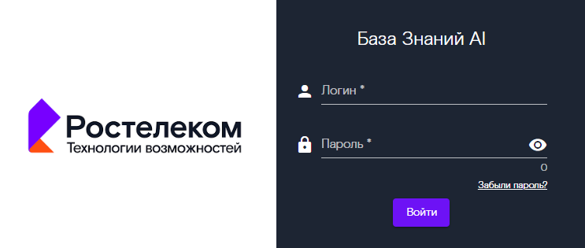
Рис. 1
В интерфейсе предусмотрена функция визуализации пароля для его проверки. Для этого надо нажать на кнопку «глаз» (Рис. 2), расположенную справа на строке для ввода пароля.
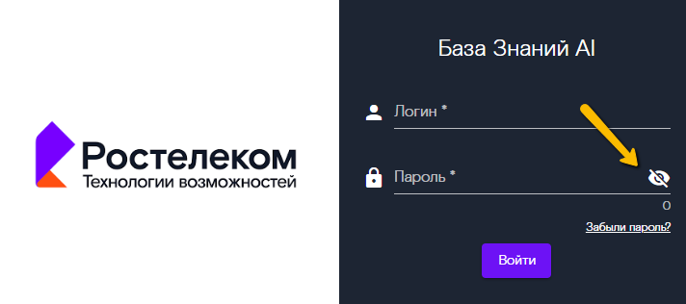
Рис. 2
После успешного ввода логина и пароля веб-интерфейс отобразит главную страницу (Рис. 3).
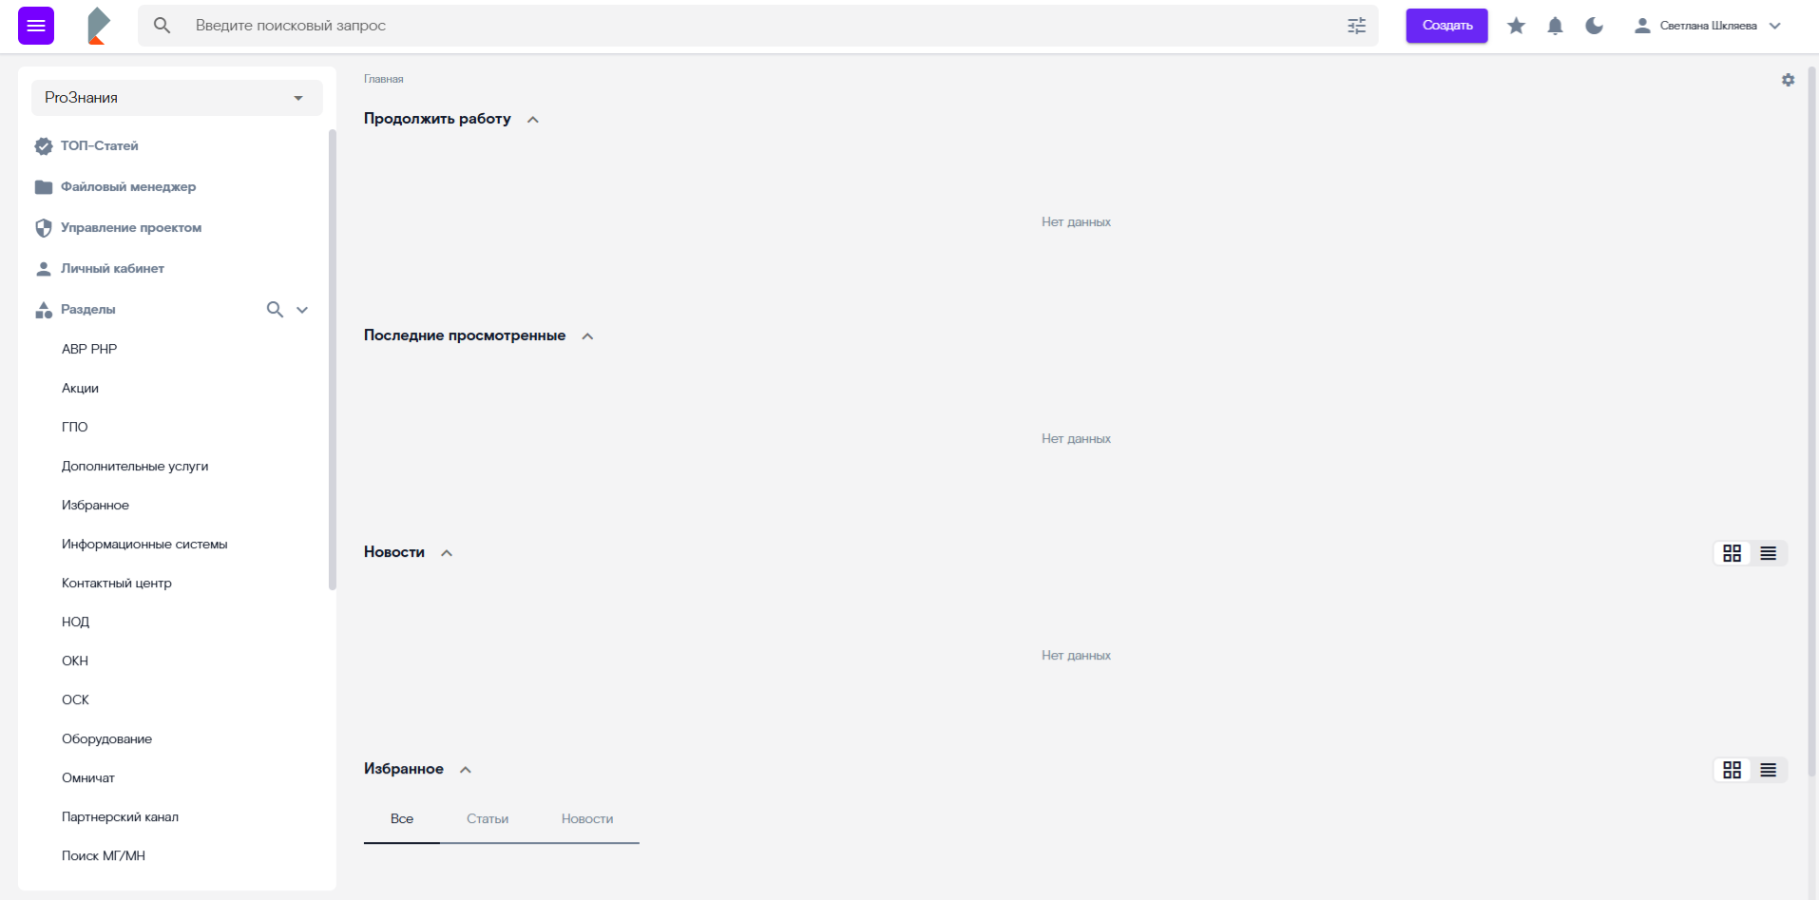
Рис. 3

- ГЛАВНАЯ СТРАНИЦА

  - Блоки главной страницы

На главной странице расположены блоки (Рис. 4):
- Боковое меню;
- Верхняя панель;
- Рабочая область.
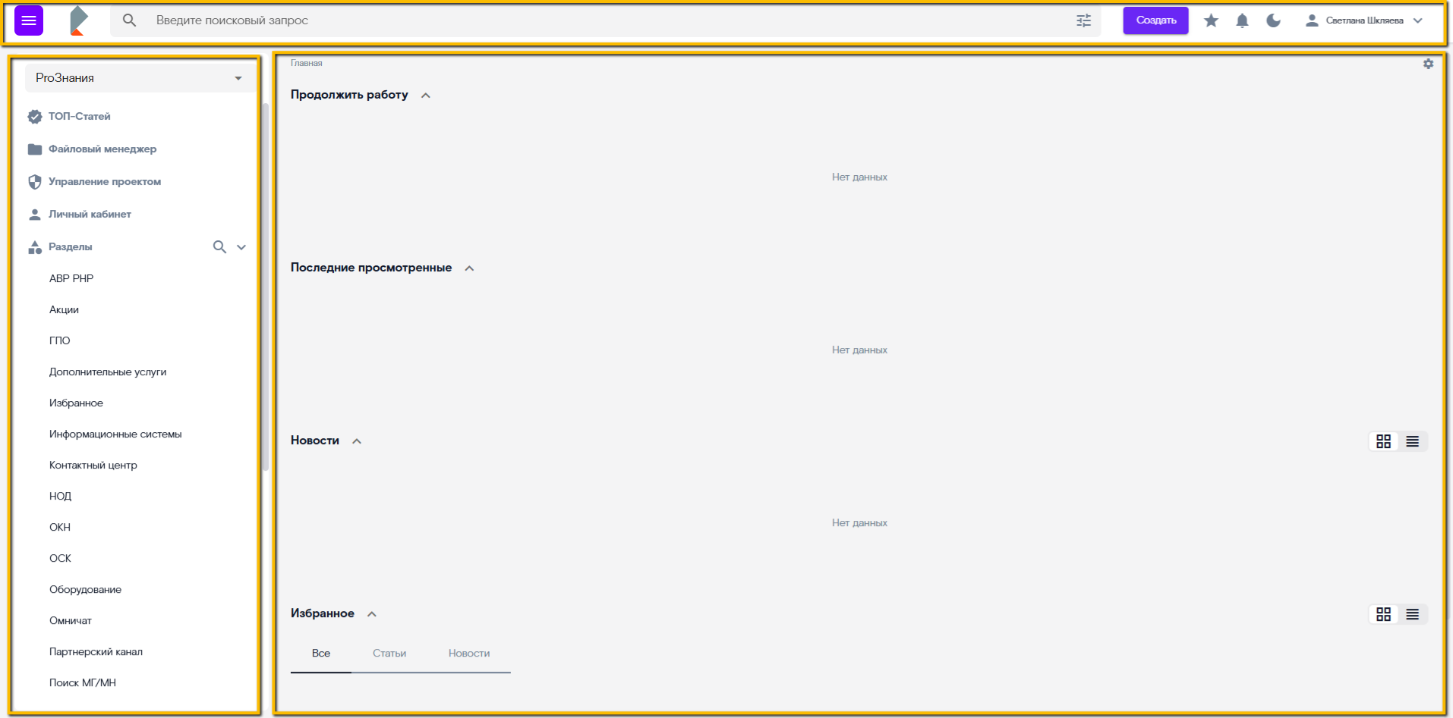
Рис. 4

Принципы работы с каждой из областей описаны в соответствующих разделах Руководства.

- БОКОВОЕ МЕНЮ

  - Выбор проекта

Для переключения между проектами нажать на кнопку для раскрытия списка и кликнуть на нужный проект. Содержимое разделов будет соответствовать выбранному проекту.

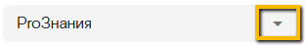
Рис. 5

  - Раздел ТОП-Статей

Раздел находится в разработке. Сюда будут попадать статьи, более популярные среди пользователей, посредством лайков и отзывов, а также поднятые в топ в ручном режиме.

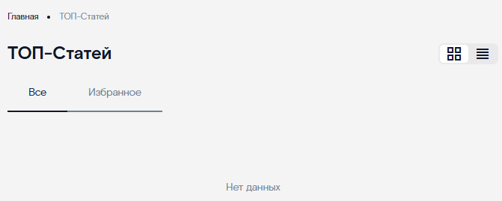
Рис. 6

  - Раздел Файловый менеджер

Раздел предназначен для загрузки и хранения файлов.

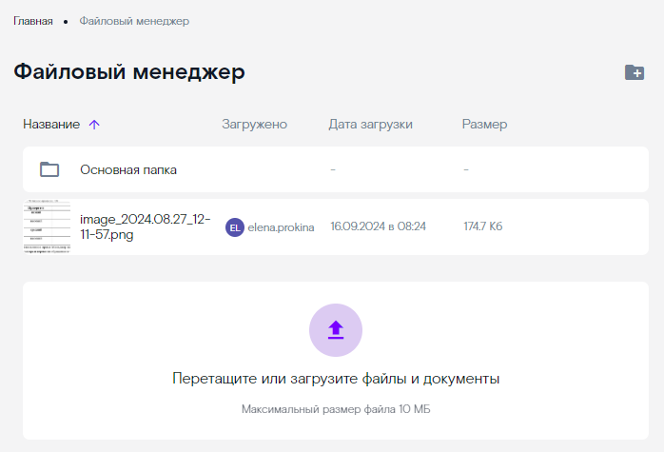
Рис. 7

Загрузить файл в Систему можно несколькими способами:
- Перетащить файлы в указанную на экране область загрузки методом drag-n-drop. Одновременно можно загружать несколько файлов.
- Нажать кнопку . В открывшемся окне выбрать файл и загрузить его.
Максимальный размер загружаемого файла 50 Мб.
Форматы, разрешенные для загрузки в файловый менеджер:
- файлы: doc, docx, pdf, odt, ott, rtf, txt, html, xls, xlsx, ods, ots, fods, csv, odp, otp, odg, fodp, ppt, pptx;
- картинки: jpg, jpeg, png, gif, tif.

Файлы можно загружать как непосредственно в Файловый менеджер, так и в папки внутри него.
Для загрузки в существующую папку выбрать папку и раскрыть ее двойным щелчком мыши. Загрузить в нее файл.
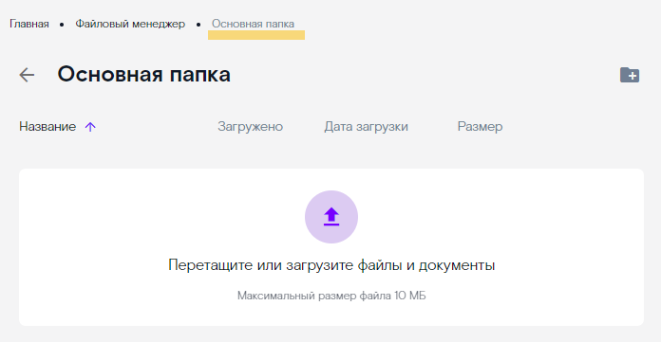
Рис. 8

Для создания новой папки нажать кнопку в правом верхнем углу экрана (). Загрузить в нее файл. Папки можно создавать внутри других папок.
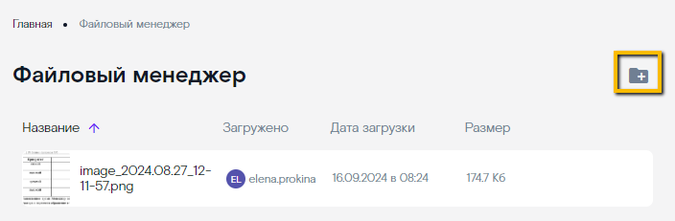
Рис. 9

С файлом доступны следующие действия (). Кнопки становятся видимыми при наведении курсора на файл курсора мыши:
- Удалить ;
- Показать ссылку ;
- Скачать .

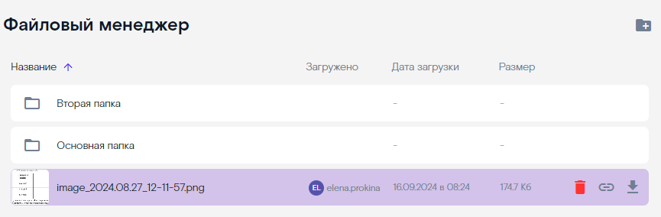
Рис. 10

С папками доступны следующие действия (). Кнопки становятся видимыми при наведении курсора на файл курсора мыши:
- Удалить ;
- Редактировать папку .

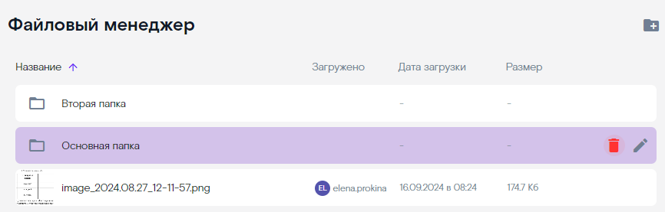
Рис. 11

  - Раздел Управление проектом

Раздел предназначен для настройки:
- Пользователей:
- Ролей и разрешений;
- Разделов;
- Тегов и групп;
- Процессов;
- Шаблонов статей.
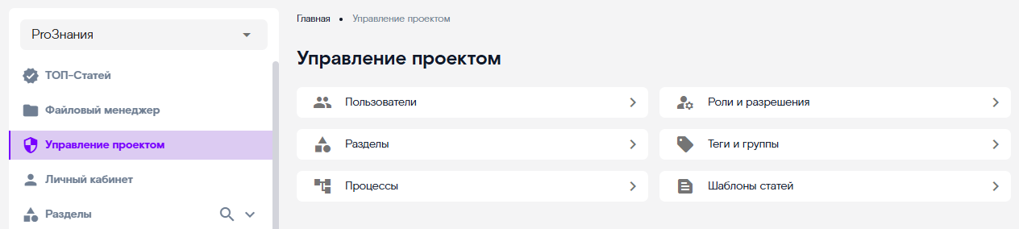
Рис. 12

    - Подраздел Пользователи

Раздел предназначен для редактирования, создания, удаления пользователей Системы.

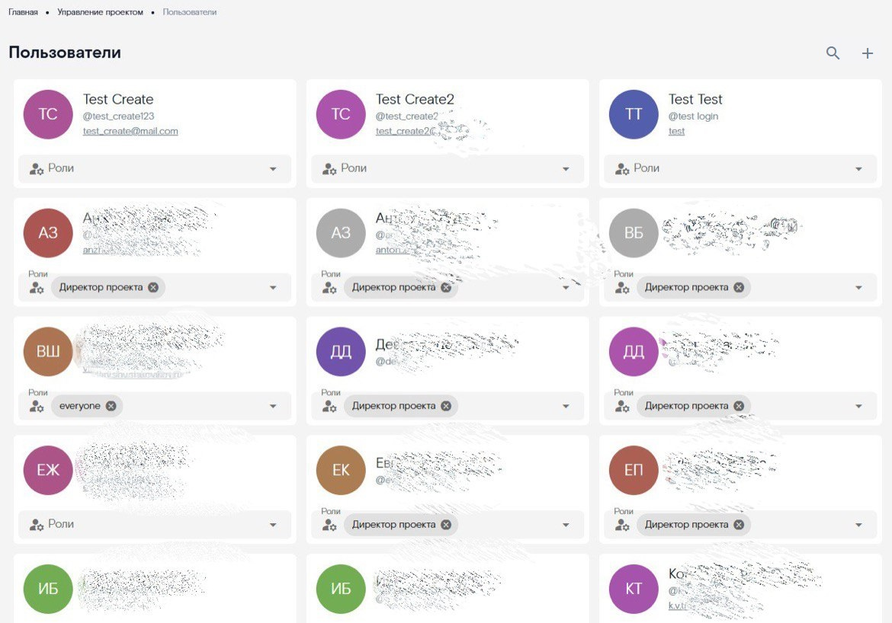
Рис. 13

Для добавления пользователя нажать на кнопку + вверху страницы, в открывшемся окне ввести email пользователя и нажать кнопку Сохранить. Для отмены создания пользователя в Системе нажать кнопку Отмена.

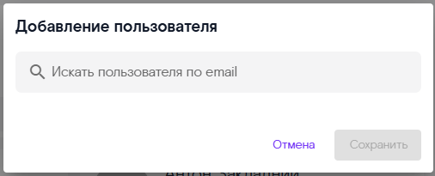
Рис. 14

Для редактирования или удаления пользователя воспользоваться кнопками и (Рис. 13). Кнопки становятся видимыми при наведении курсора на пользователя. В случае редактирования открывается окно, в котором можно изменить email, имя, фамилию, отчётов и выбрать роли из раскрывающегося списка (возможен множественный выбор) (Рис. 15). Для внесения изменений нажать кнопку Сохранить. Для отмены внесенных изменений нажать кнопку Отмена.
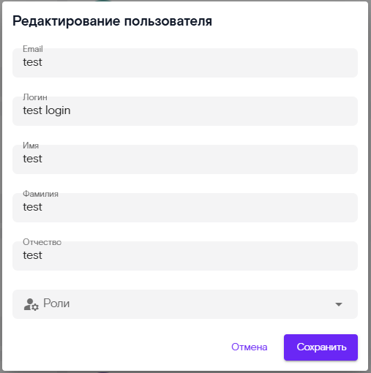
Рис. 15

    - Подраздел роли и разрешения

Раздел предназначен для редактирования, создания, удаления ролей и разрешений.

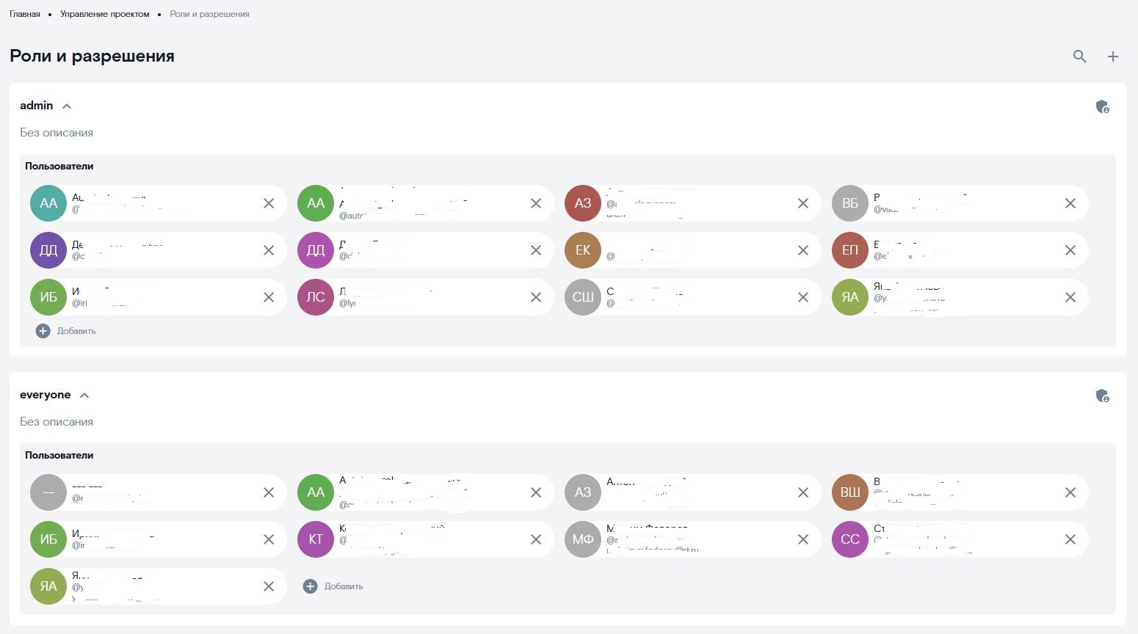
Рис. 16

Для добавления роли нажать на кнопку + вверху страницы, в открывшемся окне заполнить поля Название и Описание и нажать кнопку Сохранить. Для отмены создания роли нажать кнопку Отмена.

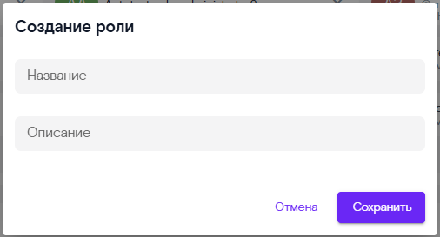
Рис. 17

Для изменения названия роли или удаления роли воспользоваться кнопками и . Кнопки становятся видимыми при наведении курсора на роль.

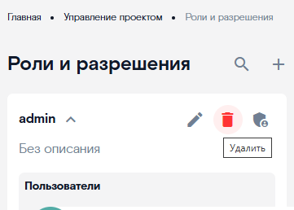
Рис. 18
Для добавления пользователя в блоке требуемой роли нажать на кнопку .

    - Подраздел Разделы

Раздел предназначен для редактирования, создания, удаления разделов.

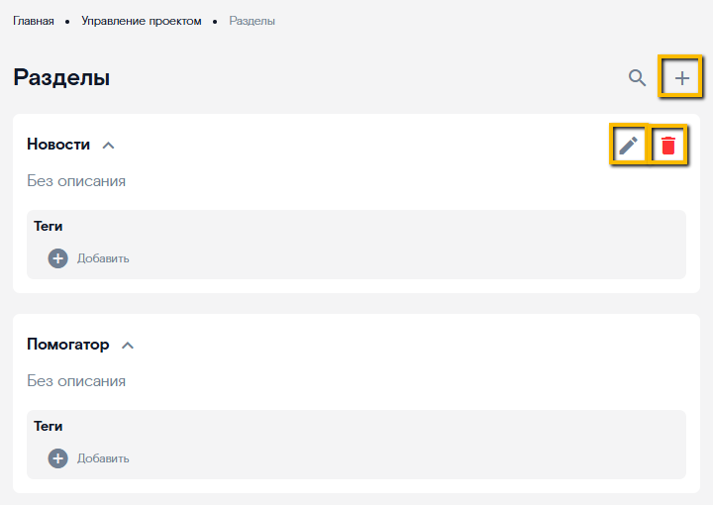
Рис. 19

Для добавления группы нажать на кнопку + вверху страницы, в открывшемся окне заполнить поле Название и нажать кнопку Сохранить. Для отмены создания группы нажать кнопку Отмена.

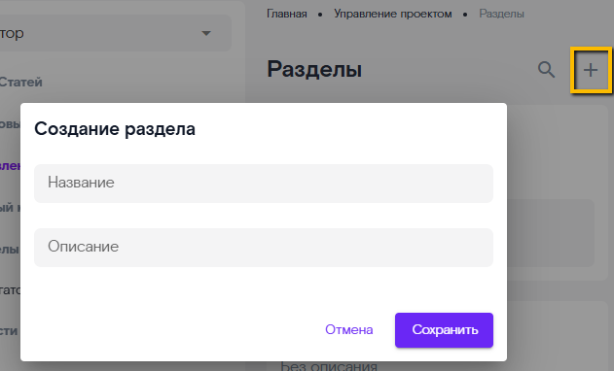
Рис. 20

Для изменения названия раздела или удаления раздела воспользоваться кнопками и (Рис. 21). Кнопки становятся видимыми при наведении курсора на раздел.

    - Подраздел Теги и группы

Раздел предназначен для создания тегов в привязке их к определенным группам.

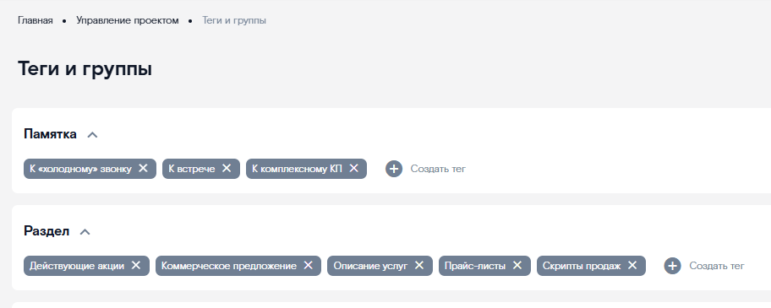
Рис. 21

Для создания тега в имеющейся группе нажать на кнопку +Создать тег. В открывшемся окне заполнить поле Название, Группа, Раздел (Группа и Раздел выбираются из раскрывающихся списков) и нажать кнопку Сохранить. Для отмены создания тега нажать кнопку Отмена.

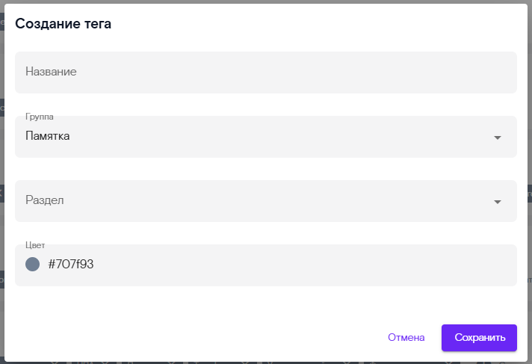
Рис. 22
Для удаления тега нажать на значок х в кнопке самого тега.
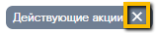
Рис. 23
Для добавления группы нажать на кнопку + вверху страницы, в открывшемся окне заполнить поле Название и нажать кнопку Сохранить. Для отмены создания группы нажать кнопку Отмена.

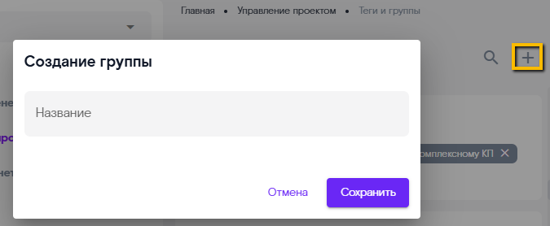
Рис. 24

Для поиска тега воспользоваться кнопкой (Рис. 24).

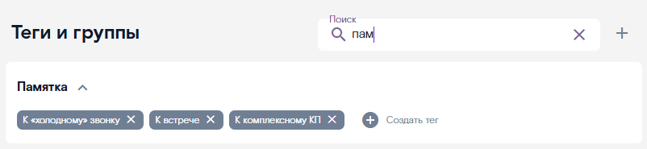
Рис. 25

Для изменения названия раздела или удаления группы воспользоваться кнопками и . Кнопки становятся видимыми при наведении курсора на группу.

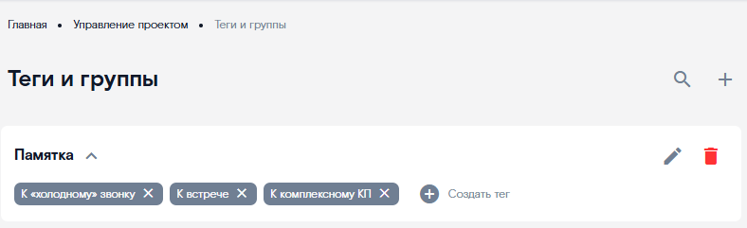
Рис. 26

    - Подраздел Процессы

Будет разработан позднее.

    - Подраздел Шаблоны статей

Будет разработан позднее.

  - Раздел Личный кабинет

В личном кабинете доступна для просмотра следующая информация
(Рис. 27): Черновики, Избранное, История просмотров, События, Настройки.
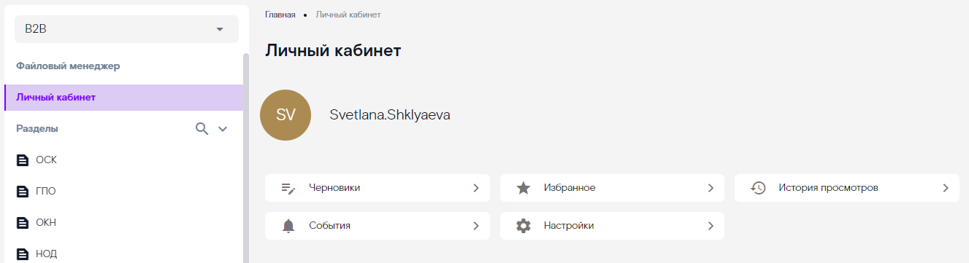
Рис. 27

    - Черновики
В данном разделе хранятся черновики статей и новостей. Создание черновиков описано в п.5.4, 5.5. После публикации статья исчезает из раздела черновиков.

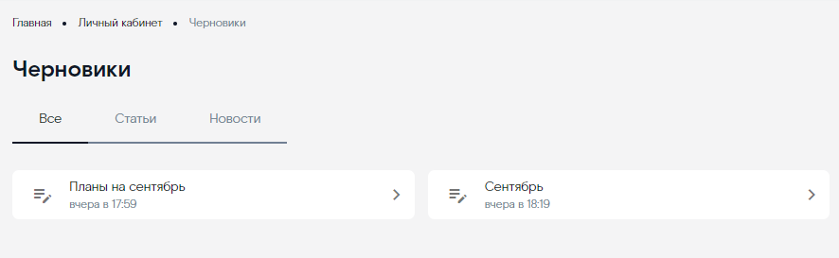
Рис. 28

    - Избранное

При нажатии на кнопку Избранное происходит переход на вкладку со статьями и новостями, добавленными в избранное. Переключаясь между вкладками, можно посмотреть отдельно избранные статьи, избранные новости и все статьи/новости, добавленные в избранное.

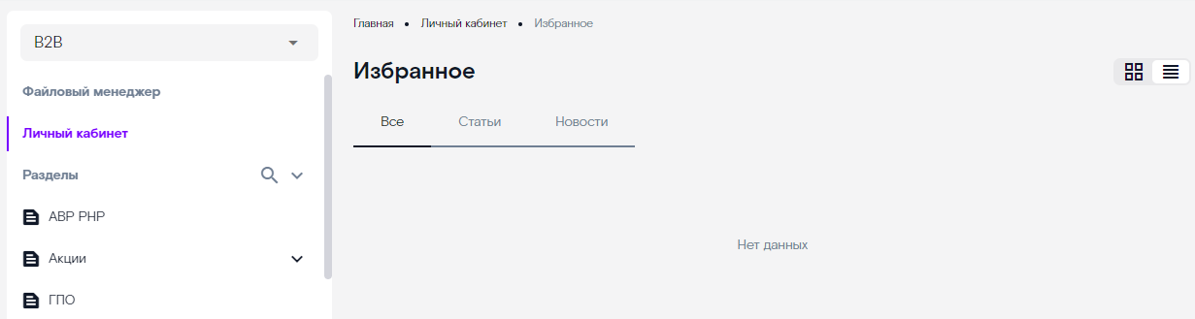
Рис. 29

    - История просмотров

В разделе отражается история просмотров статей, новостей и избранного пользователем.

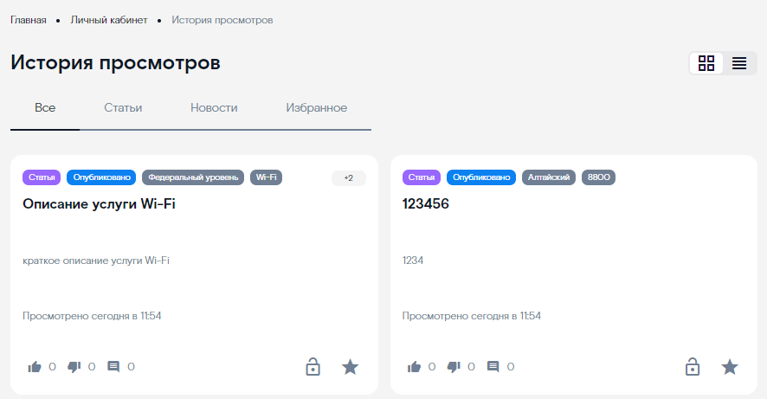
Рис. 30

    - События

В разделе отражаются уведомления и предстоящие события.

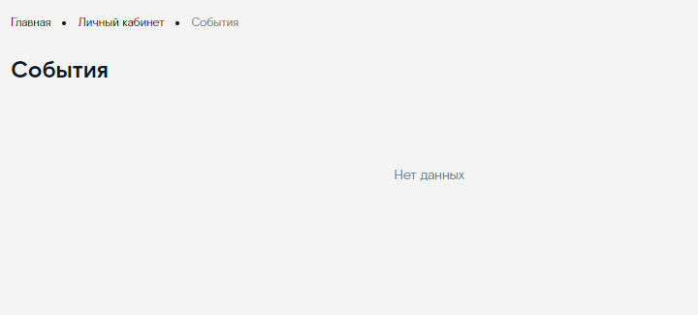
Рис. 31

    - Настройки

Раздел находится в разработке.

  - Раздел Разделы

Статьи разделены в папки по разделам (Рис. 32).

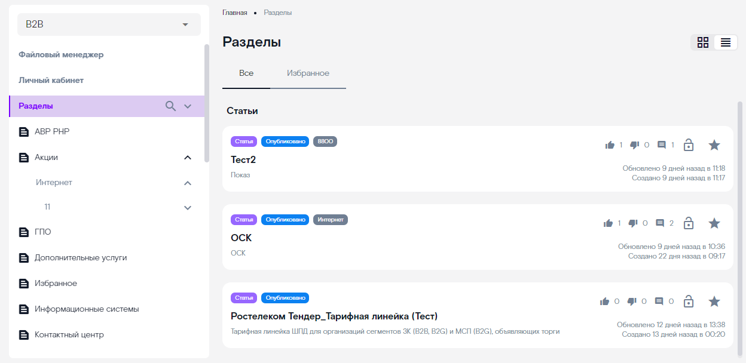
Рис. 32

В каждом разделе можно создавать подразделы, создавать статьи и редактировать сам раздел (Рис. 33). Кнопка выбора действий (три точки) появляется при наведении курсора мыши на раздел (Рис. 34).

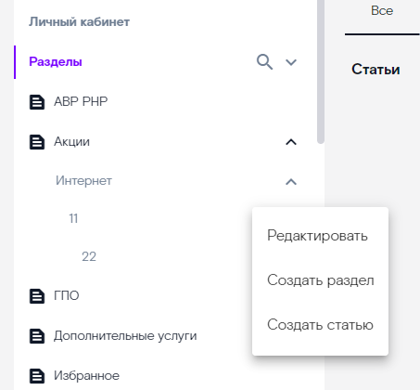
Рис. 33

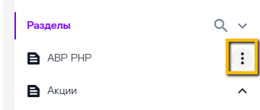
Рис. 34

В случае редактирования раздела необходимо внести изменения в поля Название (обязательно) и Описание (опционально) и нажать кнопку Сохранить.

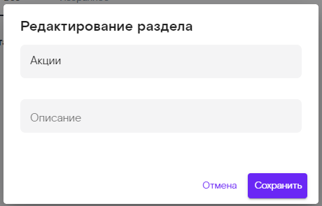
Рис. 35

В случае создания раздела необходимо заполнить поля Название (обязательно) и Описание (опционально) и нажать кнопку Сохранить.

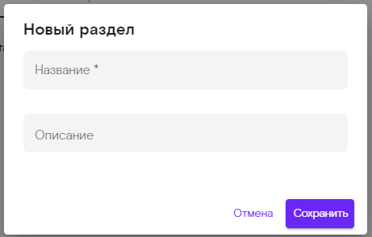
Рис. 36

В случае создания статьи в разделе выполняются действия, описанные в п.5.4, с учетом того, что поле для выбора разделов уже будет предзаполнено наименованием раздела, в котором создается статья.

    - Поиск раздела

Для поиска раздела нажать на кнопку , расположенную рядом с заголовком Разделы. В появившейся строке поиска ввести название необходимого раздела (Рис. 37). Результаты поиска начнут генерироваться автоматически уже после ввода хотя бы одного символа и отразятся списком ниже. В случае отсутствия совпадений список будет пустой. Для отмены слов для поиска нажать на крестик в правой части поискового окна.
Для отмены поиска раздела нажать на кнопку .

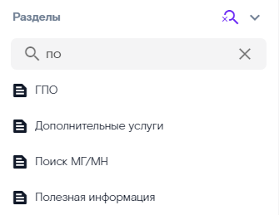
Рис. 37

  - Раздел Новости

В данном разделе отражаются все опубликованные новости.

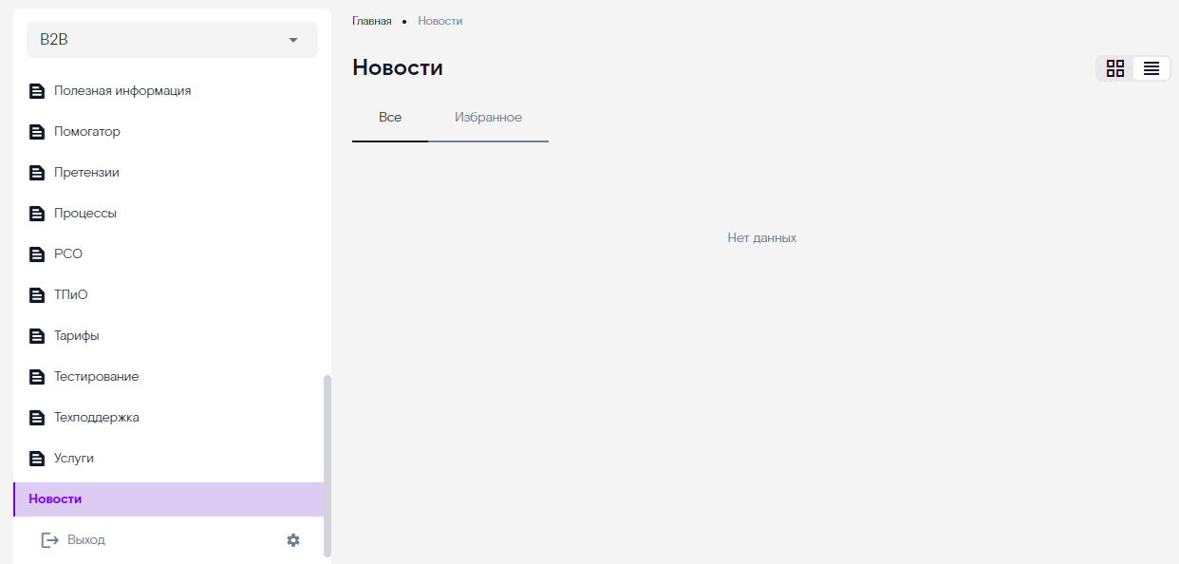
Рис. 38

  - Раздел Выход

Для выхода из проекта нажать кнопку , расположенную внизу бокового меню.

  - Редактирование расположения элементов бокового меню

Для редактирования расположения элементов бокового меню нажать на кнопку , расположенную внизу бокового меню.

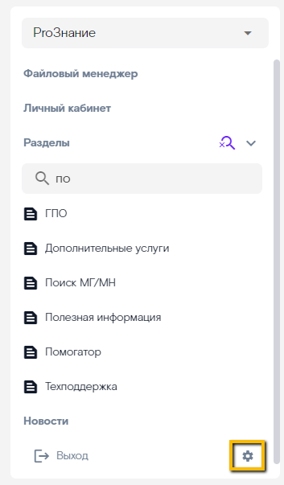
Рис. 39

Зажать шесть точек слева от раздела и перетащить его в нужное место. После чего подтвердить либо отменить изменения.

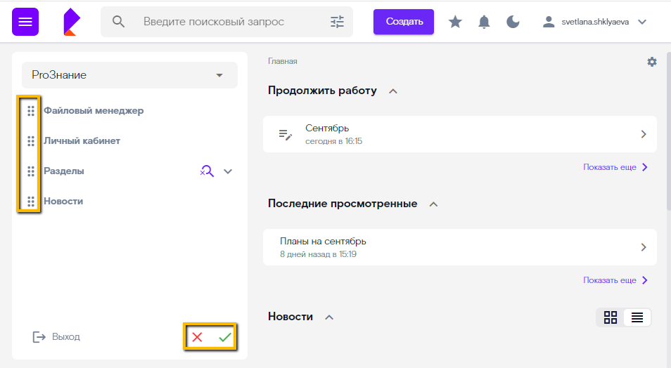
Рис. 40

- ВЕРХНЯЯ ПАНЕЛЬ

Рис. 41
В верхней панели расположены:
- Кнопка, скрывающая боковое меню;
- Кнопка перехода на стартовую страницу;
- Поле поиска;
- Кнопка для создания новой статьи, новости;
- Кнопка для добавления статьи в избранное;
- Кнопка События и уведомления;
- Кнопка для переключения на дневной/ночной режим;
- Кнопка перехода в личный кабинет.

  - Кнопка скрытия бокового меню
Для скрытия / раскрытия бокового меню нажать на кнопку .

  - Кнопка перехода на главную страницу
Для перехода из любого раздела системы на главную страницу нажать на кнопку .

  - Поле поиска

Для поиска ввести один или несколько символов и нажать enter. Система отобразит результаты поиска. Для снятия фильтра нажать на крестик в поле поиска.

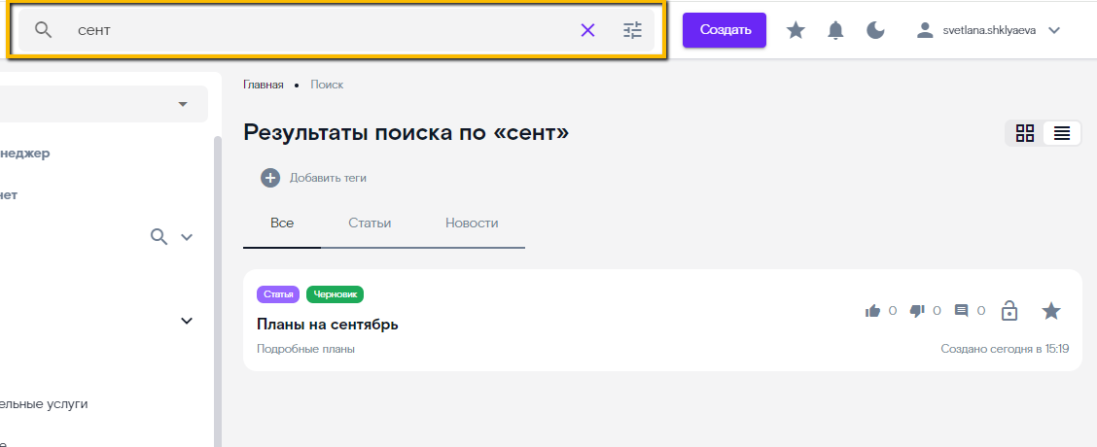
Рис. 42

Также возможно отфильтровать статьи по тегам. Для этого нажать кнопку в поле поиска, проставить отметки в нужных чек-боксах (возможен множественный выбор) (Рис. 43) и нажать кнопку Найти (Рис. 44). Для сброса всех фильтров нажать одноименную кнопку (Рис. 44).

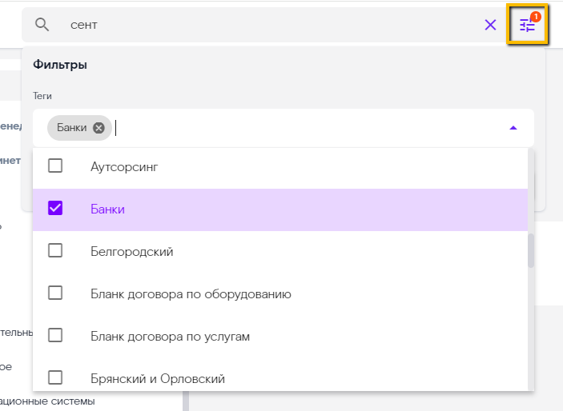
Рис. 43

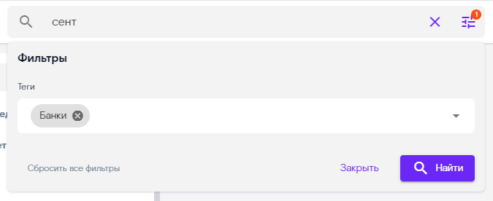
Рис. 44

  - Создание новой статьи

Для создания статьи нажать кнопку Создать, расположенную в верхней панели. Откроется карточка новой статьи.
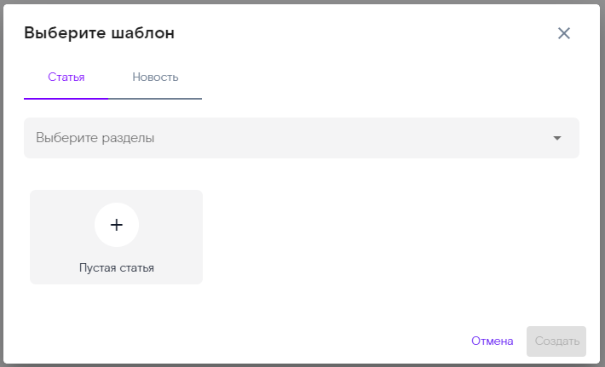
Рис. 45

Выбрать разделы, в которых будет отображаться статья, проставив соответствующие отметки в чек-боксах. Возможен множественный выбор.

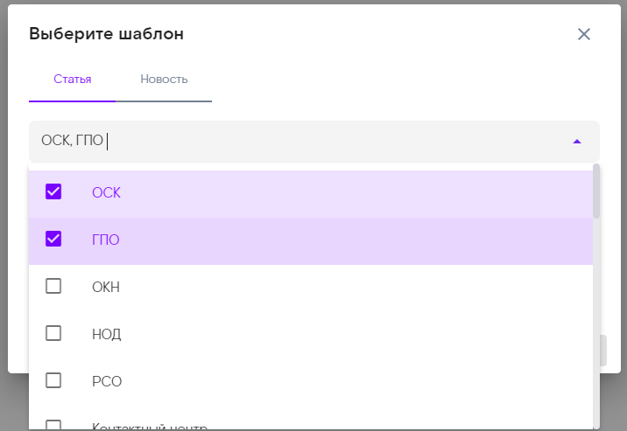
Рис. 46

Нажать на поле Пустая статья и кнопку Создать.

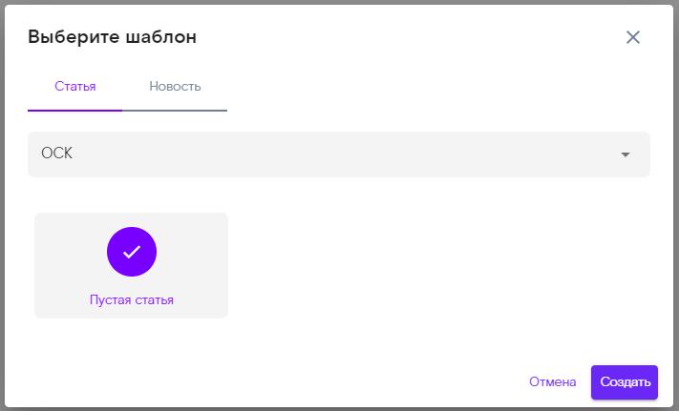
Рис. 47

Откроется карточка пустой статьи, в которой необходимо ввести Название, краткое описание и содержимое статьи.

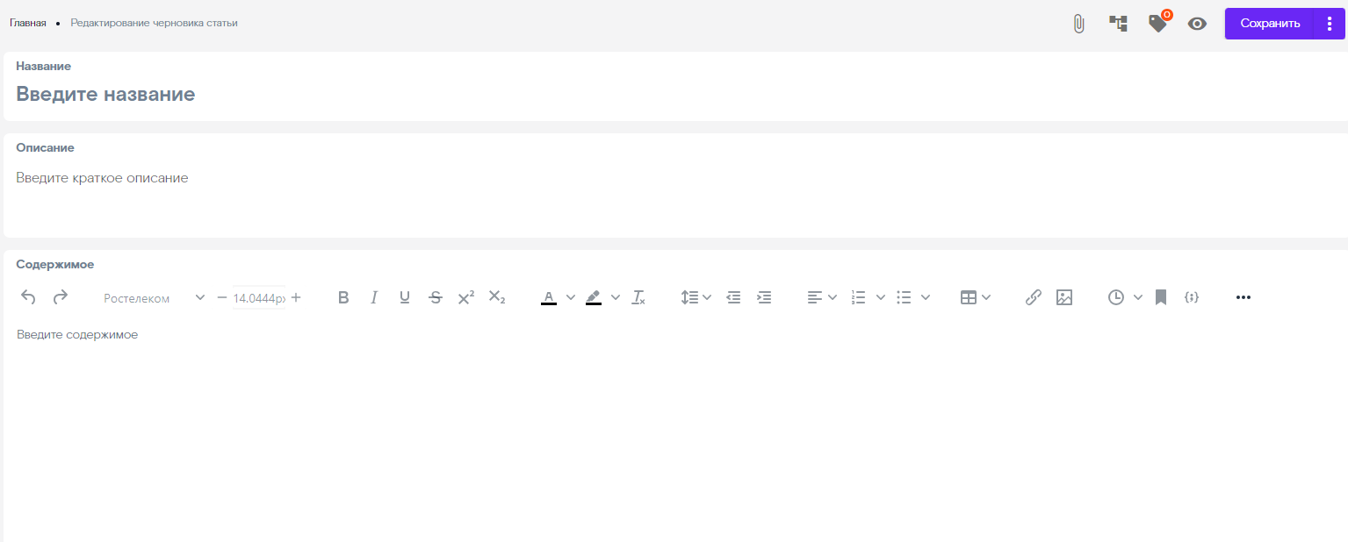
Рис. 48

Содержимое статьи можно отформатировать с помощью панели инструментов в разделе Содержимое (Рис. 49).

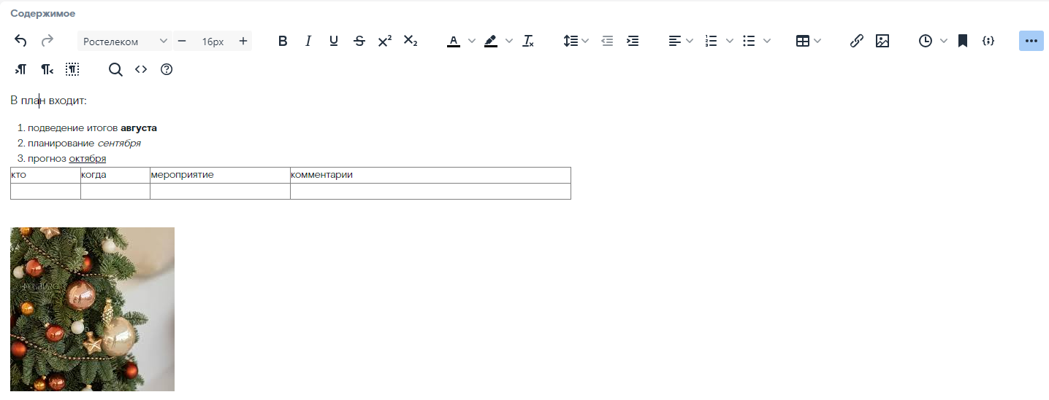
Рис. 49

К статье можно прикрепить файлы и документы. Для этого нажать на кнопку в верхней панели статьи. В открывшемся окне нажать Открыть файловый менеджер Рис. 50) и выбрать файлы из имеющихся в Файловом менеджере (Рис. 51). Нажать кнопку Выбрать. Максимальный размер файла 10 Мб.

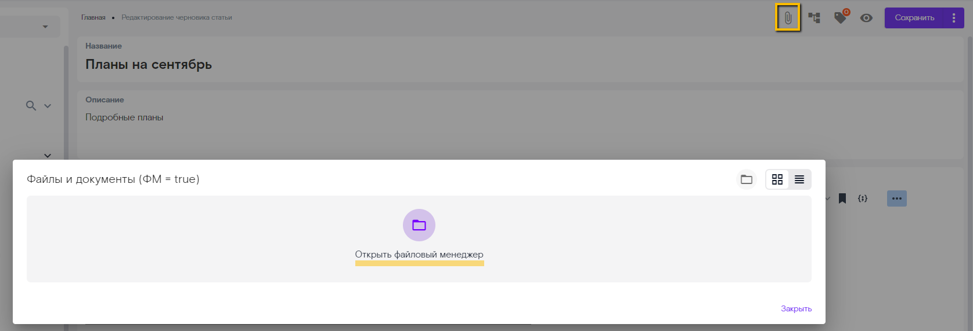
Рис. 50
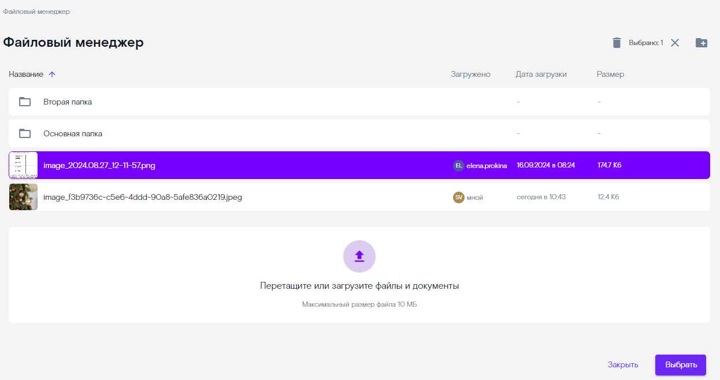
Рис. 51

Можно заменить раздел, к которым будет относиться создаваема статья. Для этого нажать на кнопку , в открывшемся окне выбрать нужные разделы и нажать Готово.

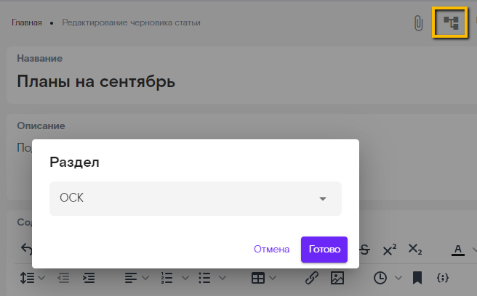

Для добавления тегов нажать кнопку , в открывшемся окне выбрать нужные разделы, проставив отметки в соответствующих чек-боксах, и нажать кнопку Готово.

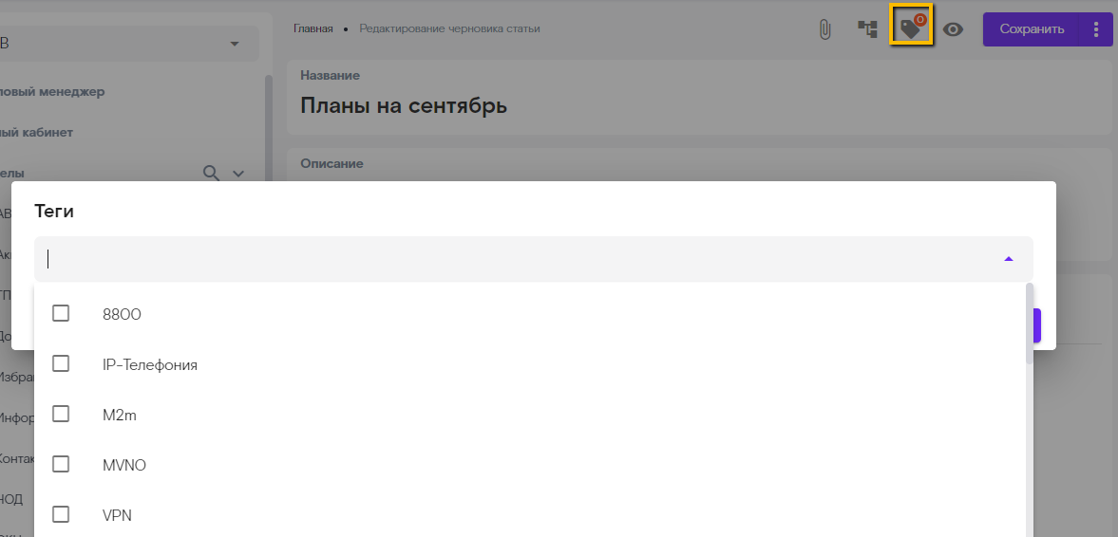
Рис. 52

Для предпросмотра статьи нажать кнопку . Для возврата в режим редактирования из окна предпросмотра статьи нажать кнопку Закрыть.

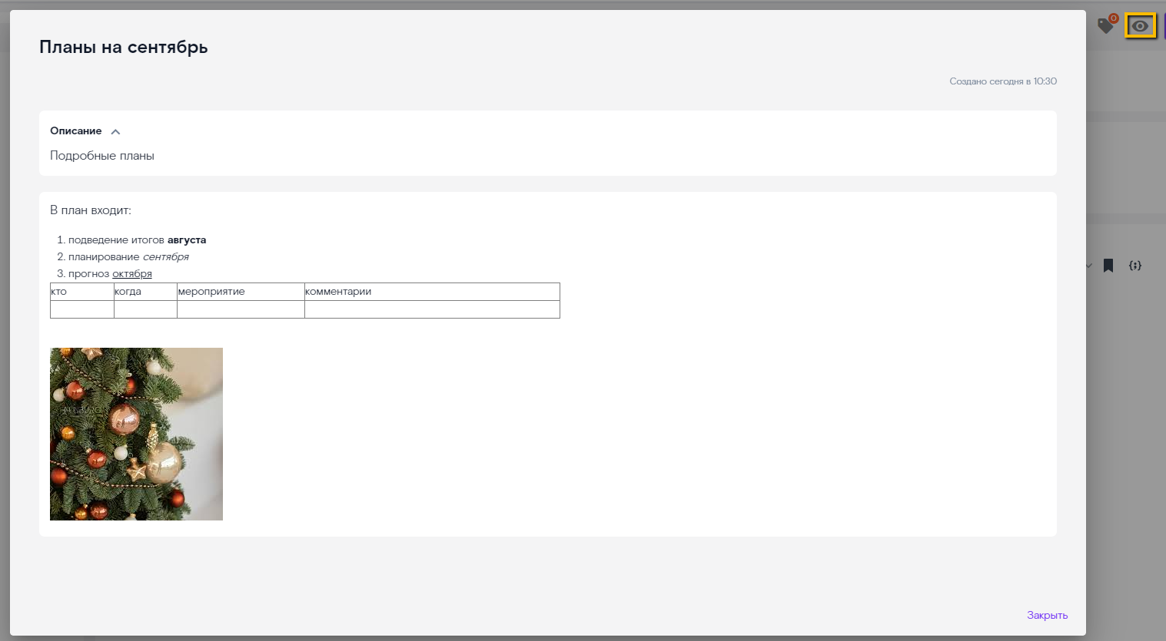
Рис. 53

При окончании работы со статьей нажать кнопку Сохранить. Статья будет сохранена как черновик и отражаться в разделе Черновики.
При нажатии на три точки около кнопки Сохранить можно выбрать, что делать с черновиком статьи:
- Сохранить и завершить редактирование (статья будет опубликована);
- Отменить все изменения (если вносились изменения в ранее сохраненный черновик);
- Удалить черновик.

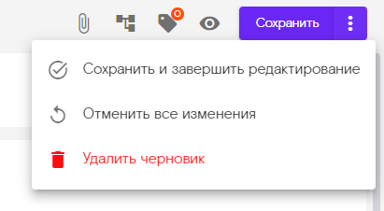
Рис. 54

В случае выбора варианта Сохранить и завершить редактирование открывается окно, в котором необходимо установить процесс, выбрав вариант из раскрывающегося списка, и нажать кнопку Установить (Рис. 55).

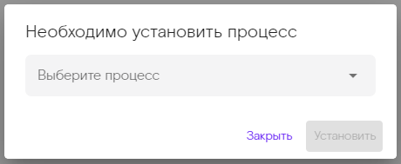
Рис. 55

Нажать кнопку Опубликовать (Рис. 56). Статья отразится в разделе, который был выбран при создании статьи (Рис. 57).

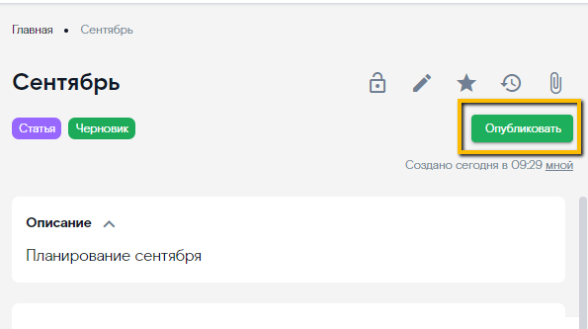
Рис. 56

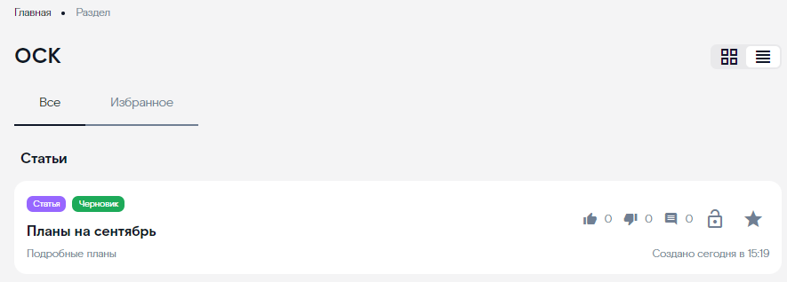
Рис. 57

Возможные действия с опубликованной статьей (Рис. 57):
- Поставить отметку Нравится. Рядом отражается количество лайков;
- Поставить отметку Не нравится. Рядом отражается количество дизлайков;
- Оставить комментарий к статье. Рядом отражается количество комментариев;
- Заблокировать статью от изменений;
- Добавить в избранное / удалить из избранного.

В случае выбора варианта Удалить открывается окно для подтверждения удаления. При нажатии кнопки Да черновик удалится безвозвратно. При нажатии кнопки Нет черновик сохранится.

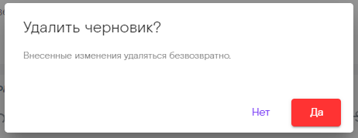
Рис. 58

  - Создание новости

Создание новости осуществляется аналогично созданию статьи (п.5.4). Процесс отличается отсутствием шага по выбору раздела, к которому он будет относиться.

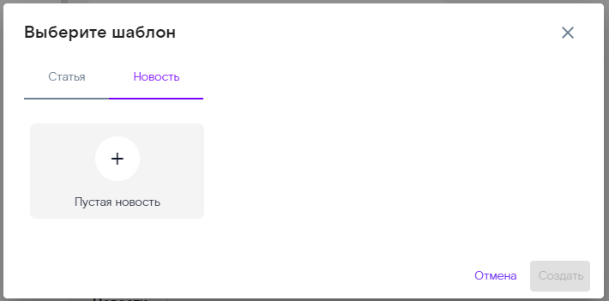
Рис. 59

  - Избранное

При нажатии на кнопку происходит переход на вкладку со статьями и новостями, добавленными в избранное. Переключаясь между вкладками, можно посмотреть отдельно избранные статьи, избранные новости и все статьи/новости, добавленные в избранное.

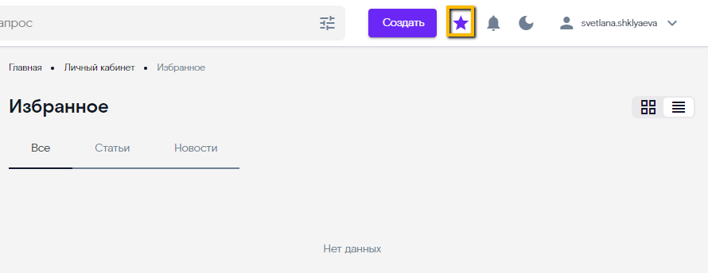
Рис. 60

  - События и уведомления

При нажатии на кнопку происходит переход на вкладку События.

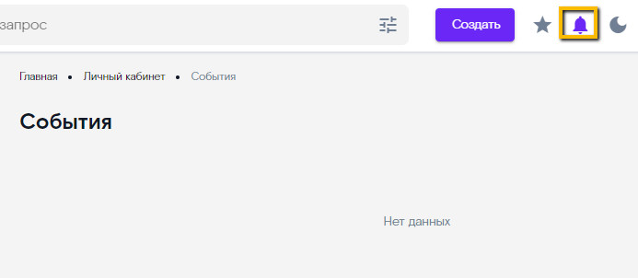
Рис. 61

  - Переключение на дневной/ночной режим

При нажатии на кнопку происходит переключение на ночной режим и обратно.

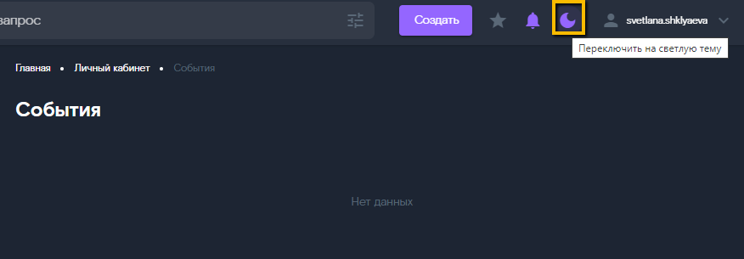
Рис. 62

  - Личный кабинет

Работа с личным кабинетом описана в п.4.5.

- РАБОЧАЯ ОБЛАСТЬ СТРАНИЦЫ

В рабочей области страницы отражаются блоки:
- Продолжить работу (черновики);
- Последние просмотренные (отражаются просмотренные опубликованные статьи);
- Новости;
- Избранное.
Каждый пользователь может индивидуально настроить свою рабочую область. Для настройки нажать кнопку . Откроется окно для настройки (Рис. 84).

